福建中學學科考察專題——堆填區與我

組員名單 組長：朱文基 F5B (24)
組員：陳晶仁 F5B (19)
柯曉聰 F5B (35)
冼嘉進 F5B (36)
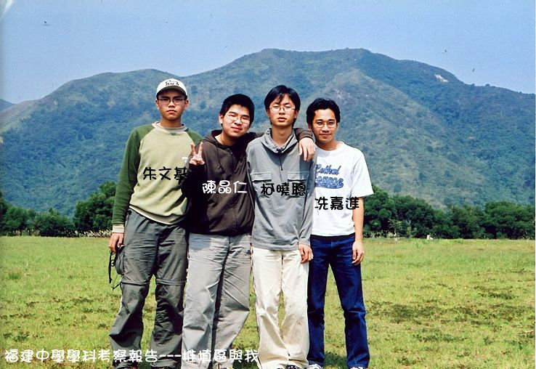
網頁製作已於2001年3月1日製作完成，請到 http://homepage.renren.com/fss5b 瀏覽報告之全部內容。多謝！

網頁內容包括：
網站指南針 http://homepage.renren.com/fss5b/101.htm
提供整個網頁之特快連結。
網站資料來源 http://homepage.renren.com/fss5b/201.htm
於其他網站得到的資料將會在此列出。
報告內容 http://homepage.renren.com/fss5b/301.htm
報告內容包括：
考察的目的、考察後的感想、討論、總結、考察地點的背景、考察地點的介紹、堆填區的介紹、大型垃圾轉運站的介紹、修復堆填區的目的、修復堆填區的過程以及二十多張有關堆填區及大型垃圾轉運站的相片。
網站連結 http://homepage.renren.com/fss5b/401.htm
提供其他網站的連結。
網頁行政 http://homepage.renren.com/fss5b/501.htm
有關組員名單、相片、分工表以及議程與進度表將在該處刊登。
5B班班相 http://homepage.renren.com/fss5b/601.htm
有一張於該處留影的班相。
Fukien (Siu Sai Wan) Secondary School Research——Shuen Wan Landfill

Member List Master： Chu Man Ki Morris F5B (24)
Member：Chan Ching Yan Chris F5B (19)
O Hiu Chung Ricky F5B (35)
Sin Ka Chun Nicky F5B (36)
The site construction completed on 1st March 2001, please go tohttp://homepage.renren.com/fss5b and visit the Content of the Report. Thank you!

Content of the Report：
Site Guide http://homepage.renren.com/fss5b/101.htm
Provides links for the whole homepage.
Sources http://homepage.renren.com/fss5b/201.htm
Sources of data will be listed in this page.
Content of the Report http://homepage.renren.com/fss5b/301.htm
Content：
Purpose, Impressions, Concludions, Discussions, Background of the Research Site, Introduction of the Site, Introduction for the Landfill, Introduction of Transfer Station, Purpose of restoring landfills, Procedureof restoring landfills and about 20 photos related to the landfill and the Transfer Station.
Site linkage http://homepage.renren.com/fss5b/401.htm
Link to other useful website.
Administration http://homepage.renren.com/fss5b/501.htm
It has Member List, photos, co-operation system and the agenda.
5B class photo http://homepage.renren.com/fss5b/601.htm
This Page has a 5B class photo which is taken in the Landfill.

